附件2：
四川幼儿师范高等专科学校直接考核招聘专业技术人员报名表

姓 名 |  | 性 别 |  | 出生日期 |  | 免冠彩色近照
籍 贯 |  | 民 族 |  | 政治面貌
本科  毕业学校 |  | 本科  毕业专业 |  | 本科  毕业时间
研究生  毕业学校 |  | 研究生  毕业专业 |  | 研究生  毕业时间
工作单位 |  |  |  | 职称资质
本人详细住址 |  |  |  | 身份证号码
应聘岗位 |  |  |  | 联系电话
本科学习阶段参加社会实践及奖惩情况
研究生学习阶段参加社会实践及奖惩情况
高中以来学习、工作简历
特长、爱好
注：请将第2、3、4项报名资料扫描成图片并按编号顺序插入本表后面，然后将此文档上传至考生注册页面内的“报名资料上传”处。
附件:3：
绵阳疫情防控政策（总的防疫政策）
一、境外来返人员
入境人员从我省口岸入境必须完成14天集中隔离，隔离期间第1、4、7、10、14天完成鼻咽拭子核酸检测，第14天采取双采检。14天集中隔离完成后，由各地应闭环接回，实施7天集中隔离，不符合集中隔离条件，由社区严格落实7天内居家隔离，于隔离期第2天和第7天完成鼻咽拭子核酸检测，第7天采取双采双检。
从省外入境解除集中隔离后来(返)绵人员或受邀入绵团队，凡到达我市时入境时间不满21天的，应由属地闭环接送至集中隔离场所，实行隔离直至满21天。隔离期间实行2次鼻咽拭子核酸检测，解除隔离时采用双采双检。
二、国内中高风险地区来返人员
（一）国内中高风险地区划定后，14天内有中高风险地区所在县（市、区）和直辖市、省会城市所在街道旅居史的入（返）川人员，实施居家或集中隔离，每3天进行1次核酸检测，直至离开旅居地满14天为止。
（二）14天内有中高风险地区所在地级市（直辖市、省会城市所在区）旅居史的入（返）川人员，实施3天内2次（间隔24小时）核酸检测，均为阴性的，纳入社区管理，健康监测至离开旅居地满14天为止。
（三）公布本土新增感染者但暂未划定中高风险地区的，以及疫情风险较高的地市相关入（返）川人员参照上述规定执行。
（四）相关地级市（直辖市、省会城市所在区）公布本土感染者后的入（返）川人员，查验48小时核酸检测阴性报告。
说明：1、居家隔离的由基层医疗卫生机构或疾控机构上门采样。居家隔离是指单人单间单卫，减少与家人接触，个人严禁外出，亲友不串门，家属不聚集。每天测体温并向社区报告健康状况。
- 居家健康监测是指单人单卫，减少与其他人接触，做好体温、症状监测，非必要不外出、不聚集，特殊情况外出必须做好个人防护措施，不乘坐公共公共交通工具，不进入人群密集场所。核酸检测工作可由属地基层医疗卫生机构或疾控机构上门采样，也可以在做好个人防护的基础上就近核酸检测点进行核酸检测。
备注：仅供参考，请以绵阳疾控中心最新公布为准。
附件4：
四川幼儿师范高等专科学校2021年12月直接考核招聘
考生新冠肺炎疫情防控承诺书

姓名 |  | 联系方式
身份证号 |  | 报考类别
我已认真阅读并了解考试疫情防控要求，并且在考前14天内按要求测量体温，现郑重承诺以下事项：
1.本人体温记录表中所记录的考前14天内的体温均属实。
2.本人充分理解并遵守考试期间各项防疫安全要求，严格执行绵阳疾控中心公布的疫情防控相关要求。
3.本人考试当天自行做好防护工作，提前抵达考点。
4.在考试期间将自觉维护考试秩序，与其他考生保持安全距离，服从现场工作人员安排，考试结束后按规定有序离场。
5.本人在进入考点时体温低于37.3℃，目前身体健康。考前14天内，本人及家庭成员（含同住人员）没有出现过发烧、咳嗽、胸闷等与新型冠状病毒感染有关的症状。
6.考前14天内，本人及家庭成员（含同住人员）没有接触过新冠肺炎病例、疑似病例、已知无症状感染者，没有接触过有发热或呼吸道症状患者，没有被留验站集中隔离观察或留观后已解除医学观察。
7.凡不实承诺、不如实填报健康信息或隐瞒病情、病史、旅行史、接触史、逃避防疫措施，造成严重后果，本人自愿承担相应的法律责任并接受处理。

体温记录（考前14天起）
11月27日 |  | 12月4日
11月28日 |  | 12月5日
11月29日 |  | 12月6日
11月30日 |  | 12月7日
12月1日 |  | 12月8日
12月2日 |  | 12月9日
12月3日 |  | 12月10日

考生签名： 承诺日期：

注：考生应在考试当天携带有本人签名的《承诺书》前往考点。
附件5：
四川天府健康通健康码申领流程
一、打开微信、支付宝或天府通办手机客户端，搜索“四川天府健康通”点击进入，或直接扫描下方二维码。
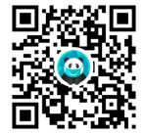
二、首次申领需点击“出示我的健康码”，完成注册登录并通过实名认证。
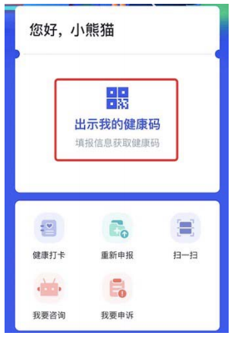
三、认证通过后，进行健康信息申报。按提示依次如实填写各项内容，确认后提交，健康码即申领成功。
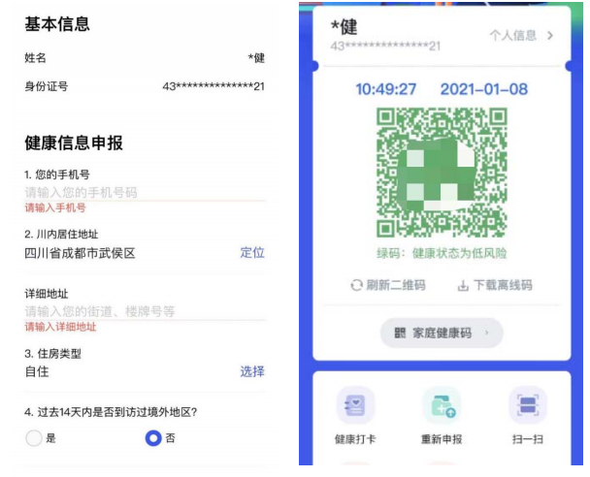
四、点击扫一扫，扫描下方场所码。
